01/06 RM 03948
Hardware e Software

ATIVIDADE – PÁGINA: 28

- O que é um HARDWARE? Dê 03 exemplos
É a parte física de um computador ex. mouse teclado e monitor
2) O que é um SOFTWARE? Dê 02 exemplos:
É uma sequencia de instruções escritas para serem interpretadas por um computador Ex. Windows e Linux
3) Escreva (S) para SOFTWARE e (H) para HARDWARE:

( s) (s ) 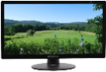( h)

( s) 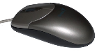(h ) 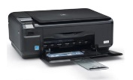( h)

